Рябова Татьяна Михайловна
Кандидат социологических наук, доцент факультета управления Российского государственного социального университета
Турецкова Елена Романовна
Магистрант 3 курса факультета управления Российского государственного социального университета
Специальность: государственное и муниципальное управление
Ryabova Tatyana Mikhailovna
Candidate of sociological sciences, associate professor of the faculty of management of the Russian State Social University
Turetskova Elena Romanovna
The 3-year master student of the faculty of management of the Russian State Social University
Specialty: state and municipal management
Цифровизация процесса предоставления государственных услуг в Израиле

Digitalization of management in Israel

Аннотация: В данной статье рассматриваются вопросы цифровой трансформации современной системы предоставления государственных услуг, проанализированы основные аспекты цифровизации. Статья основана на анализе современного состояния публичного управления Израиля, выявлены основные аспекты цифровизации процесса предоставления государственных услуг, представлена динамика изменений в предоставлении государственных услуг на примере страны.
Также в статье рассматривается проблема повышения качества предоставления государственных и муниципальных услуг населению.

Annotation: This article discusses the issues of digital transformation of the modern system of public services, analyzes the main aspects of digitalization. The article is based on the analysis of the current state of public administration in Israel, identifies the main aspects of digitalization of the process of providing public services, presents the dynamics of changes in the provision of public services on the example of the country.
The article also discusses the problem of improving the quality of public and municipal services to the population.
Ключевые слова: цифровизация, трансформация, население, услуги, управление, система, методы, качество, эффективность, население, удовлетворенность, изменения, успех,концепция,жизнь, технологии, платформа
Keywords: digitalization, transformation, population, services, management, system, methods, quality, efficiency, population, satisfaction, change, success,concept,life, technology, platform
Введение
Существующая система управления Израиля переживает существенные изменения, которые связаны с развитием широкого спектра электронных услуг и цифровизацией. В этой среде не всегда просто продолжить работу со старыми материалами и методами, но, с другой стороны, возникают новые возможности.
Но успех публичного управления зависит не только от перечня услуг, от системы взаимодействия, а от качества предоставления и от уровня удовлетворенности населения.
Цифровизация описывает процессы, связанные с цифровой трансформацией, которая в последние годы набирает в обществе все больше обороты. Эта концепция связана с переходом от индустриальной эпохи с аналоговыми технологиями к эпохе знаний и творчества с различными инновациями цифрового бизнеса.
Основная часть
Израиль является одной из самых развитых стран в сфере цифровой экономики. Вместе с тем, перед страной стоят серьёзные задачи по формированию цифровизации, адекватной требованиям текущего момента, в создании эффективной цифровой экономики.
В соответствии с законодательством Израиля, государственная услуга - это услуга, предоставляемая населению государством (через государственный сектор) или лицом, получившим франшизу от его имени. Границы концепции варьируются от страны к стране (государство всеобщего благосостояния расширяет границы этой концепции), и иногда ее границы в пределах этой страны меняются в разных контекстах.
На своем пути для реализации электронного предоставления государственных услуг Израилю необходимо:
- сформировать единую информационную систему для привлечения граждан к электронному правительству,
- предоставлять государственные и муниципальные услуги в большинстве в электронном виде
- оцифровать механизмы и технологии государственного и муниципального образования
- перейти от вертикальной структуры государственного управления к гибридной структуре, в основе которой лежат данные по работе с различными компаниями и правительством
- развивать электронную систему, используя все возможные ресурсы государства.
Государственные услуги в Израиле пользуются большой популярностью и Израиль имеет аналог российского сайта «Госуслуги».
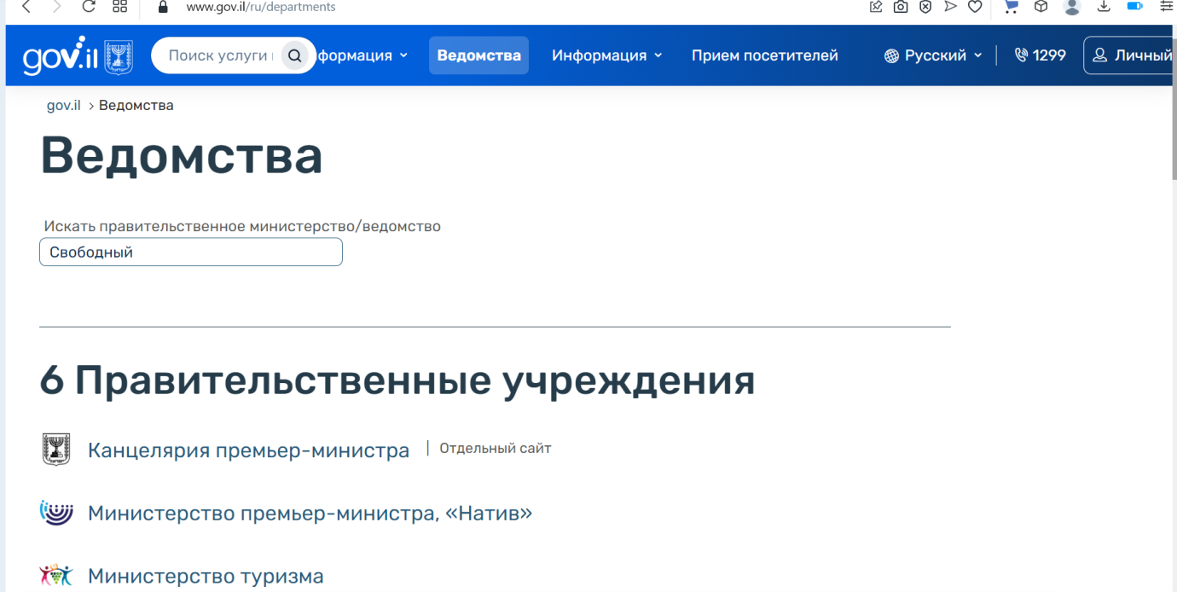

Рис. 1. Израильский сайт предоставления государственных услуг.
Цифровая трансформация меняет абсолютно все сферы человеческой жизни: внедряется система электронных услуг и межведомственного взаимодействия, автоматизируется сбор данных, частные и государственные компании автоматизируют свою деятельность. Основная задач, которая стоит сегодня – это грамотное управление информацией, а также организация хранения.
Цифровая трансформация — одна из приоритетных задач государственного управления, подлежащая правовому регулированию как в части процессов, так и изменений, связанных с этими процессами.
Основное отличие электронного правительства от цифрового — это ориентация на потребителя, то есть на общество. Цифровое правительство стремится сделать процесс получения государственных услуг максимально быстрым и комфортным для людей. Современные ресурсы позволяют это делать гораздо быстрее, чем 10-20 лет назад при электронном правительстве.
Говоря о сегодняшнем опыте, можно отметить, что Израиль смог накопить достаточную практику по реализации электронного правительства и межведомственного взаимодействия.
В начале своего пути для реализации электронного предоставления государственных услуг необходимо было:
сформировать единую информационную систему для привлечения граждан к услугам электронного правительства;
предоставлять государственные и муниципальные услуги в большинстве в электронном виде;
оцифровать механизмы и технологии государственного и муниципального образования;
перейти от вертикальной структуры государственного управления к гибридной структуре, в основе которой лежат данные по работе с различными компаниями и правительством;
развивать электронную систему, используя все возможные ресурсы государства.
Статистика предоставления услуг в Израиле за последние 10 лет изменилась. Так количество обращений в электронном виде увеличилось почти в 3 раза, а время на обработку заявления сократилось почти вдвое. Сложившаяся ситуация свидетельствует о положительной динамике.
Сегодня Израиль планирует перейти к новой, более эффективной системе управления государством на основе высоких технологий, обеспечить доступность этих технологий на всей территории нашей страны.
Безусловно, с приходом цифровой трансформации мы можем наблюдать изменение уровня жизни населения, удешевление многих процессов и увеличение доступности товаров и услуг для широких слоев населения.
Можно выделить основные направления цифровизации процесса предоставления государственных и муниципальных услуг Израиля на совершенствование методологии управления:
- формирование платформенного подхода к управление;
- ориентация на внешнего «клиента». Внешним клиентом в процессе управления выступает население как потребитель услуг;
- повышение качества предоставления государственных услуг;
- снижение уровня бюрократизации;
- упрощение межведомственного взаимодействия. Данное направление позволяет значительно сократить время проработки смежных между органами власти вопросов.
Список литературы
- Кравченко, А. А. Тренды цифровизации публичного управления / А. А. Кравченко. — Текст : непосредственный // Молодой ученый. — 2021. — № 20 (362). — С. 249-251. — URL: https://moluch.ru/archive/362/80976/ (дата обращения: 07.12.2022).
- Орлова, А. А. Цифровая трансформация: плюсы и минусы внедрения. Взаимосвязь с областью права / А. А. Орлова. — Текст : непосредственный // Молодой ученый. — 2022. — № 13 (408). — С. 221-224. — URL: https://moluch.ru/archive/408/89803/ (дата обращения: 07.12.2022).
- Григорьев П. В. Основные подходы к понятию «электронного правительства» [Электронный ресурс] / П. В. Григорьев // eGOV 2.0. – Режим доступа: http: http://open-gov.ru/2010/09/19/poghod-egov.

